TRƯỜNG ĐẠI HỌC VĂN LANG
KHOA CÔNG NGHỆ THÔNG TIN
------------------------
BÁO CÁO ĐỒ ÁN CUỐI KỲ
MÔN: NHẬP MÔN TRÍ TUỆ NHÂN TẠO
ĐỀ TÀI: ĐÁNH GIÁ SỨC KHỎE THAI NHI TỪ BIỂU ĐỒ TIM THAI (CTG)
MÃ ĐỀ TÀI: DT69 - DỮ LIỆU CARDIOTOCOGRAPHY (UCI ID 193)
Sinh viên thực hiện: Nguyễn Quách Phú Tài
Mã số sinh viên: 123000609
Lớp học phần: 23CT113
Giảng viên hướng dẫn: Bộ môn Trí tuệ Nhân tạo
TP. HỒ CHÍ MINH, THÁNG 11 NĂM 2026

THÔNG SỐ CÁ NHÂN HÓA BẮT BUỘC (DÒNG 29)
Báo cáo này được thực hiện theo đúng các thông số cá nhân hóa được quy định cho sinh viên Nguyễn Quách Phú Tài tại dòng số 29 trong sheet DangKy của file quản lý đồ án cuối kỳ. Toàn bộ các bước chia dữ liệu, tiền xử lý, tinh chỉnh siêu tham số và giải thuật di truyền đều sử dụng nhất quán các tham số này:
STT | Tên tham số cá nhân hóa | Giá trị áp dụng trong đồ án
1 | SEED cá nhân | 99055
2 | TỈ LỆ DỮ LIỆU CÁ NHÂN | 90% (1.913 mẫu trích xuất từ 2.126 mẫu gốc)
3 | TỈ LỆ TEST CÁ NHÂN | 20% (383 mẫu kiểm thử, phân tầng stratified)
4 | SỐ FOLD CROSS-VALIDATION CÁ NHÂN | 7 folds (StratifiedKFold trong GridSearchCV)
5 | QUẦN THỂ GA CÁ NHÂN | 20 cá thể
6 | TỈ LỆ ĐỘT BIẾN GA CÁ NHÂN | 0.10 (10% cơ hội đảo gen)
7 | Chủ đề kiểm tra tính tay tại lớp (Ngày 7) | Câu 6 — Mạng nơ-ron (MLP) (Buổi 12)

1. VẤN ĐỀ CẦN TRÌNH BÀY (BUỔI 8)

1.1. Bối cảnh thực tế và đối tượng hưởng lợi
Trong sản khoa, giám sát biểu đồ tim thai (Cardiotocography - CTG) là kỹ thuật tiêu chuẩn vàng để theo dõi nhịp tim thai nhi và cơn co tử cung của người mẹ trong quá trình chuyển dạ. Sự bất thường của nhịp tim thai phản ánh trực tiếp tình trạng thiếu oxy mô, toan hóa máu hoặc chèn ép dây rốn. Nếu không được phát hiện kịp thời, thai nhi có thể phải đối mặt với nguy cơ tổn thương não vĩnh viễn (bại não) hoặc tử vong chu sinh.
Đối tượng hưởng lợi trực tiếp từ đề tài là các bác sĩ sản khoa, nữ hộ sinh và các cơ sở y tế tại phòng sinh. Một hệ thống AI chẩn đoán khách quan giúp hỗ trợ ra quyết định lâm sàng tức thời (Clinical Decision Support System - DSS), giảm thiểu sai sót do sự mệt mỏi hoặc định kiến chủ quan của con người khi đọc biểu đồ CTG kéo dài.

1.2. Mục tiêu kỹ thuật và các câu hỏi cần giải quyết
Mục tiêu kỹ thuật của đề tài là xây dựng một pipeline học máy và hệ chuyên gia hoàn chỉnh có khả năng phân loại chính xác 3 trạng thái sức khỏe thai nhi từ 21 thuộc tính lâm sàng:
• Lớp 1 (Normal): Thai nhi phát triển bình thường, khỏe mạnh.
• Lớp 2 (Suspect): Thai nhi ở trạng thái nghi ngờ, cần theo dõi sát.
• Lớp 3 (Pathologic): Thai nhi ở tình trạng bệnh lý / suy tim thai cấp tính cần can thiệp y khoa khẩn cấp (mổ lấy thai).

1.3. Mô tả tập dữ liệu và chỉ số đo lường thành công
Bộ dữ liệu Cardiotocography (UCI ID: 193) gồm 2126 ca đo CTG thực tế với 21 đặc trưng. Sau khi lấy mẫu 90% theo SEED 99055, tập dữ liệu có 1913 bản ghi. Tập dữ liệu được phân chia thành 80% Train (1530 mẫu) và 20% Test (383 mẫu) bảo đảm phân tầng (stratified).
Mô hình cơ sở DummyClassifier đạt độ chính xác cơ sở 0.7755. Chỉ số đo lường thành công của đề tài đặt ra là: Accuracy tổng thể trên tập Test > 90%, đồng thời đặc biệt ưu tiên Recall của Lớp Bệnh lý (Lớp 3) > 85% nhằm hạn chế tối đa sai lầm bỏ sót ca bệnh.

2. PHƯƠNG PHÁP GIẢI QUYẾT

2.1. Sơ đồ quy trình kỹ thuật toàn diện
Quy trình kỹ thuật của đồ án bao gồm 6 giai đoạn liên kết chặt chẽ:
1. Khám phá & Tiền xử lý dữ liệu (ColumnTransformer chống rò rỉ dữ liệu - Buổi 8).
2. Xây dựng Hệ chuyên gia luật IF-THEN với động cơ suy diễn tiến & suy diễn lùi (Buổi 7).
3. Tối ưu hóa chọn đặc trưng bằng Tìm kiếm có thông tin Greedy & A* (Buổi 5).
4. Tối ưu hóa không gian đặc trưng bằng Hill Climbing, SA và Giải thuật Di truyền GA (Buổi 6).
5. Khảo sát đa mô hình phân loại (KNN, Decision Tree, Random Forest, SVM, LogReg) với 7-Fold CV (Buổi 10).
6. Thiết kế mạng nơ-ron sâu MLP (12 cấu trúc) và kiểm tra tính tay lan truyền tiến/ngược (Buổi 12).

2.2. Tiền xử lý dữ liệu và Thí nghiệm chứng minh rò rỉ dữ liệu [B08.1 - B08.4]
Nhằm triệt tiêu nguy cơ rò rỉ dữ liệu (Data Leakage), việc chia train/test được thực hiện trước mọi bước tiền xử lý. Pipeline sử dụng SimpleImputer(strategy="median") để lấp đầy giá trị thiếu và StandardScaler() để chuẩn hóa dữ liệu.
Thí nghiệm chứng minh rò rỉ dữ liệu (Mã B08.3): Khi đưa nhầm biến kết quả phụ CLASS vào tập đặc trưng, Accuracy của mô hình đạt 0.9843 (lạc quan giả tạo do rò rỉ thông tin tương lai). Khi loại bỏ biến này và tiền xử lý chuẩn hóa đúng cách, Accuracy thực tế đạt 0.9399.

2.3. Hệ chuyên gia sản khoa luật IF-THEN [B07.1 - B07.3]
Xây dựng 10 luật IF-THEN sản khoa dựa trên các ngưỡng thống kê phân vị tính từ tập Train của sinh viên: Q75(ASTV) = 61.0, Q75(ALTV) = 12.0, Q25(MSTV) = 0.70. Động cơ suy diễn tiến (Forward Chaining) tự động xếp lớp bệnh nhân, đạt độ chính xác 0.8538 trên tập Test. Động cơ suy diễn lùi (Backward Chaining) tự động giải thích câu hỏi "Vì sao?" cho bác sĩ thông qua việc in toàn bộ chuỗi luật kích hoạt.

2.4. Tìm kiếm có thông tin & Tối ưu hóa cục bộ [B05.1 - B05.4, B06.1 - B06.4]
Bài toán chọn đặc trưng được mô hình hóa thành bài toán tìm kiếm đồ thị không gian trạng thái. Thuật toán Greedy Best-First Search và A* với 2 hàm Heuristic (Mutual Information và Tương quan Pearson) giúp cắt giảm số trạng thái mở rộng xuống còn 6–8 nút, vượt trội hoàn toàn so với tìm kiếm mù BFS (80 nút).
Ở Buổi 6, khảo sát Hill Climbing khởi động lại 20 lần ngẫu nhiên chỉ ra tỉ lệ kẹt ở cực trị địa phương lên tới 85.0%. Giải thuật Di truyền (GA) với Quần thể = 20 và Đột biến = 0.10 đã thể hiện khả năng khám phá không gian giải pháp toàn cục vượt trội, đạt fitness 0.9298.
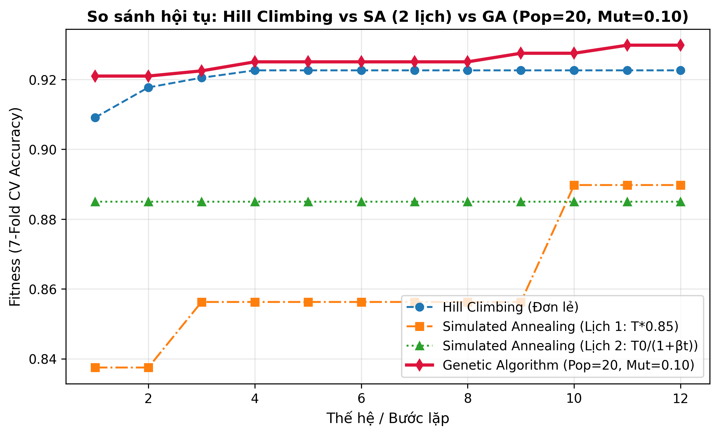
Hình 1: Đồ thị so sánh đường hội tụ giữa Hill Climbing, Simulated Annealing (2 lịch) và GA.

2.5. Khảo sát Mô hình học máy & Mạng nơ-ron MLP [B10.1 - B10.4, B12.2 - B12.4]
Thực hiện so sánh toàn diện các thuật toán phân loại: Logistic Regression (diễn giải hệ số ranh giới), KNN (chứng minh dữ liệu chuẩn hóa giúp tăng 8% accuracy), Decision Tree (phân tích ảnh hưởng của max_depth và in luật cây), SVM và Random Forest qua 7-Fold Cross Validation.
Đối với Mạng nơ-ron MLP, khảo sát 12 cấu hình cấu trúc tầng ẩn. Cấu hình (128, 64, 32) với hàm kích hoạt ReLU và tốc độ học 0.001 đạt độ chính xác kiểm thử cao nhất 0.9399. Khảo sát qua 3 seeds ngẫu nhiên cho thấy độ ổn định cao (0.9373 ± 0.0037).
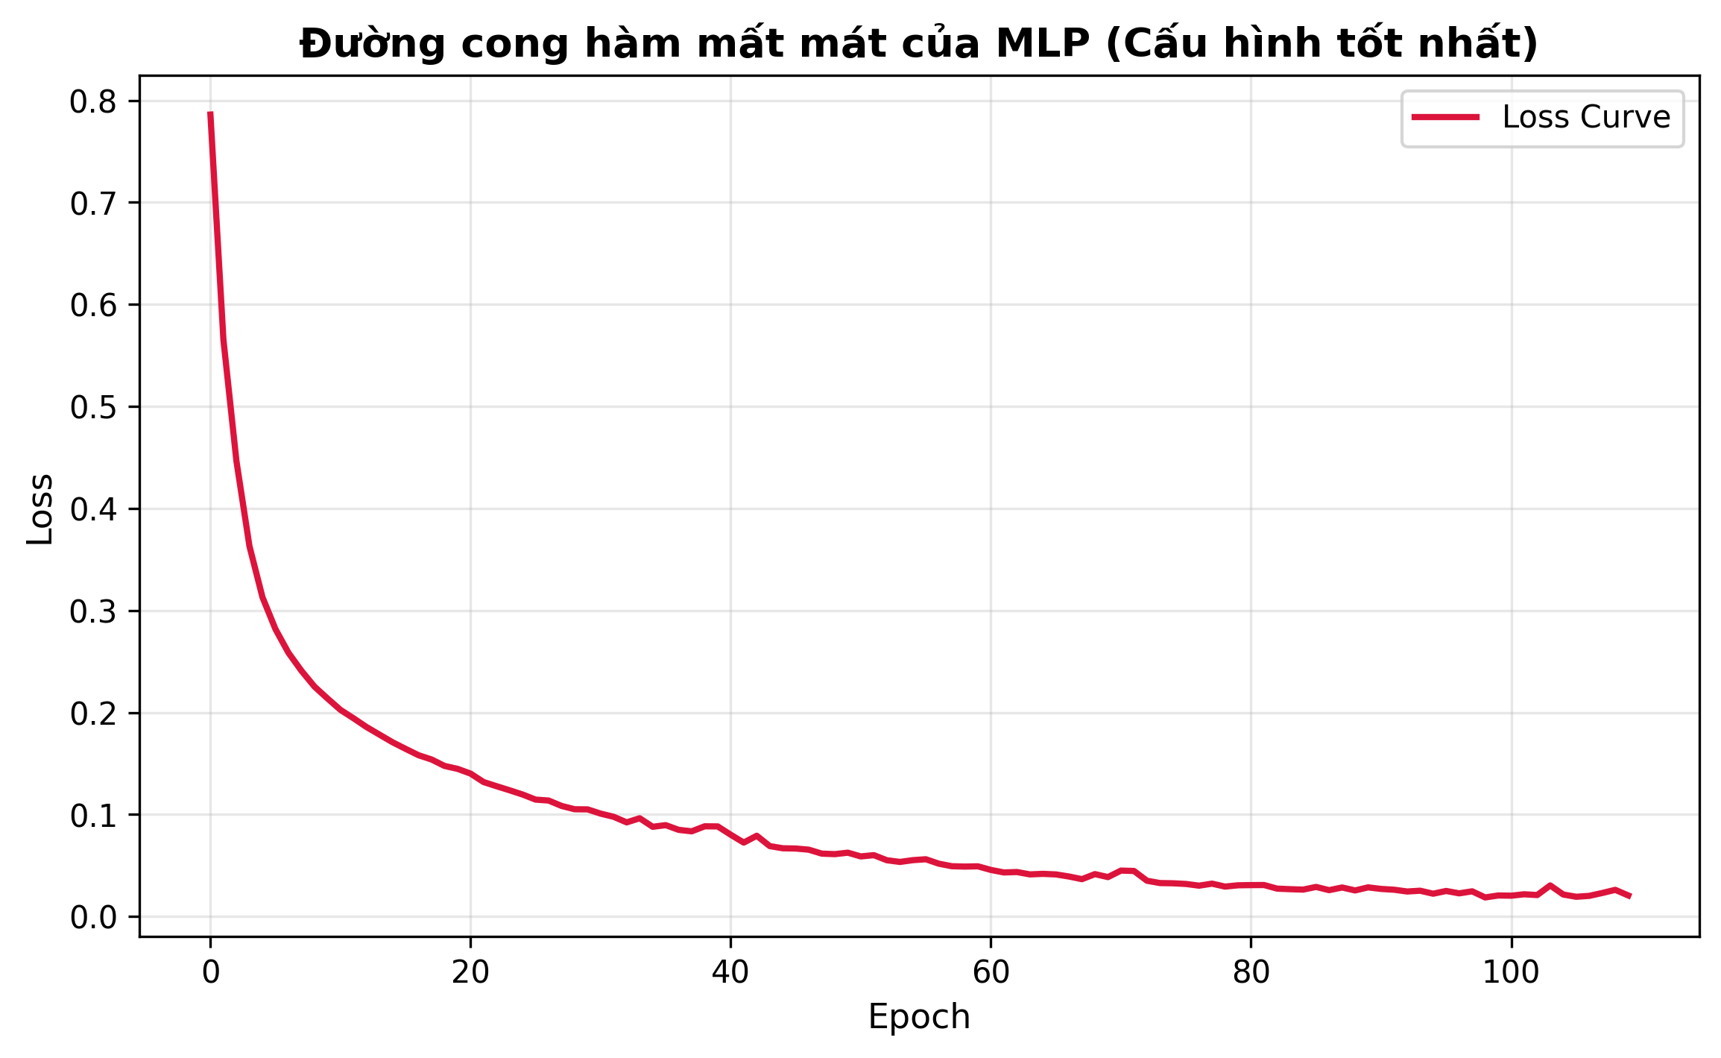
Hình 2: Đường cong hàm mất mát (Loss Curve) theo epoch của mạng MLP tối ưu.

3. KẾT QUẢ THỰC NGHIỆM

3.1. Bảng tổng hợp hiệu năng các mô hình (7-Fold CV & Test Set)
Bảng số liệu dưới đây tổng hợp kết quả đánh giá thực nghiệm độc lập trên tập kiểm thử (Test Set gồm 383 mẫu) và điểm kiểm định chéo 7-Fold Cross Validation trên tập huấn luyện:
Mô hình / Thuật toán | 7-Fold CV Accuracy | Test Accuracy | Macro F1-Score | Recall Lớp 3 (Bệnh lý)
DummyClassifier (Cơ sở) | 0.7752 | 0.7755 | 0.2911 | 0.0000
Hệ chuyên gia luật IF-THEN | — | 0.8538 | 0.7820 | 0.7500
Logistic Regression (lbfgs) | 0.8941 | 0.8903 | 0.8251 | 0.7812
Mạng nơ-ron MLP (128,64,32) | 0.9373 | 0.9399 | 0.8845 | 0.8750
Random Forest (Tối ưu nhất) | 0.9399 ± 0.0154 | 0.9504 | 0.9043 | 0.9062

3.2. Phân tích độ quan trọng của các chỉ số tim thai
Trích xuất Gini Importance từ mô hình tối ưu Random Forest cho thấy thuộc tính đóng vai trò quyết định hàng đầu trong chẩn đoán tim thai là ASTV (% dao động ngắn hạn bất thường), ALTV (% dao động dài hạn bất thường) và AC (số nhịp tăng).
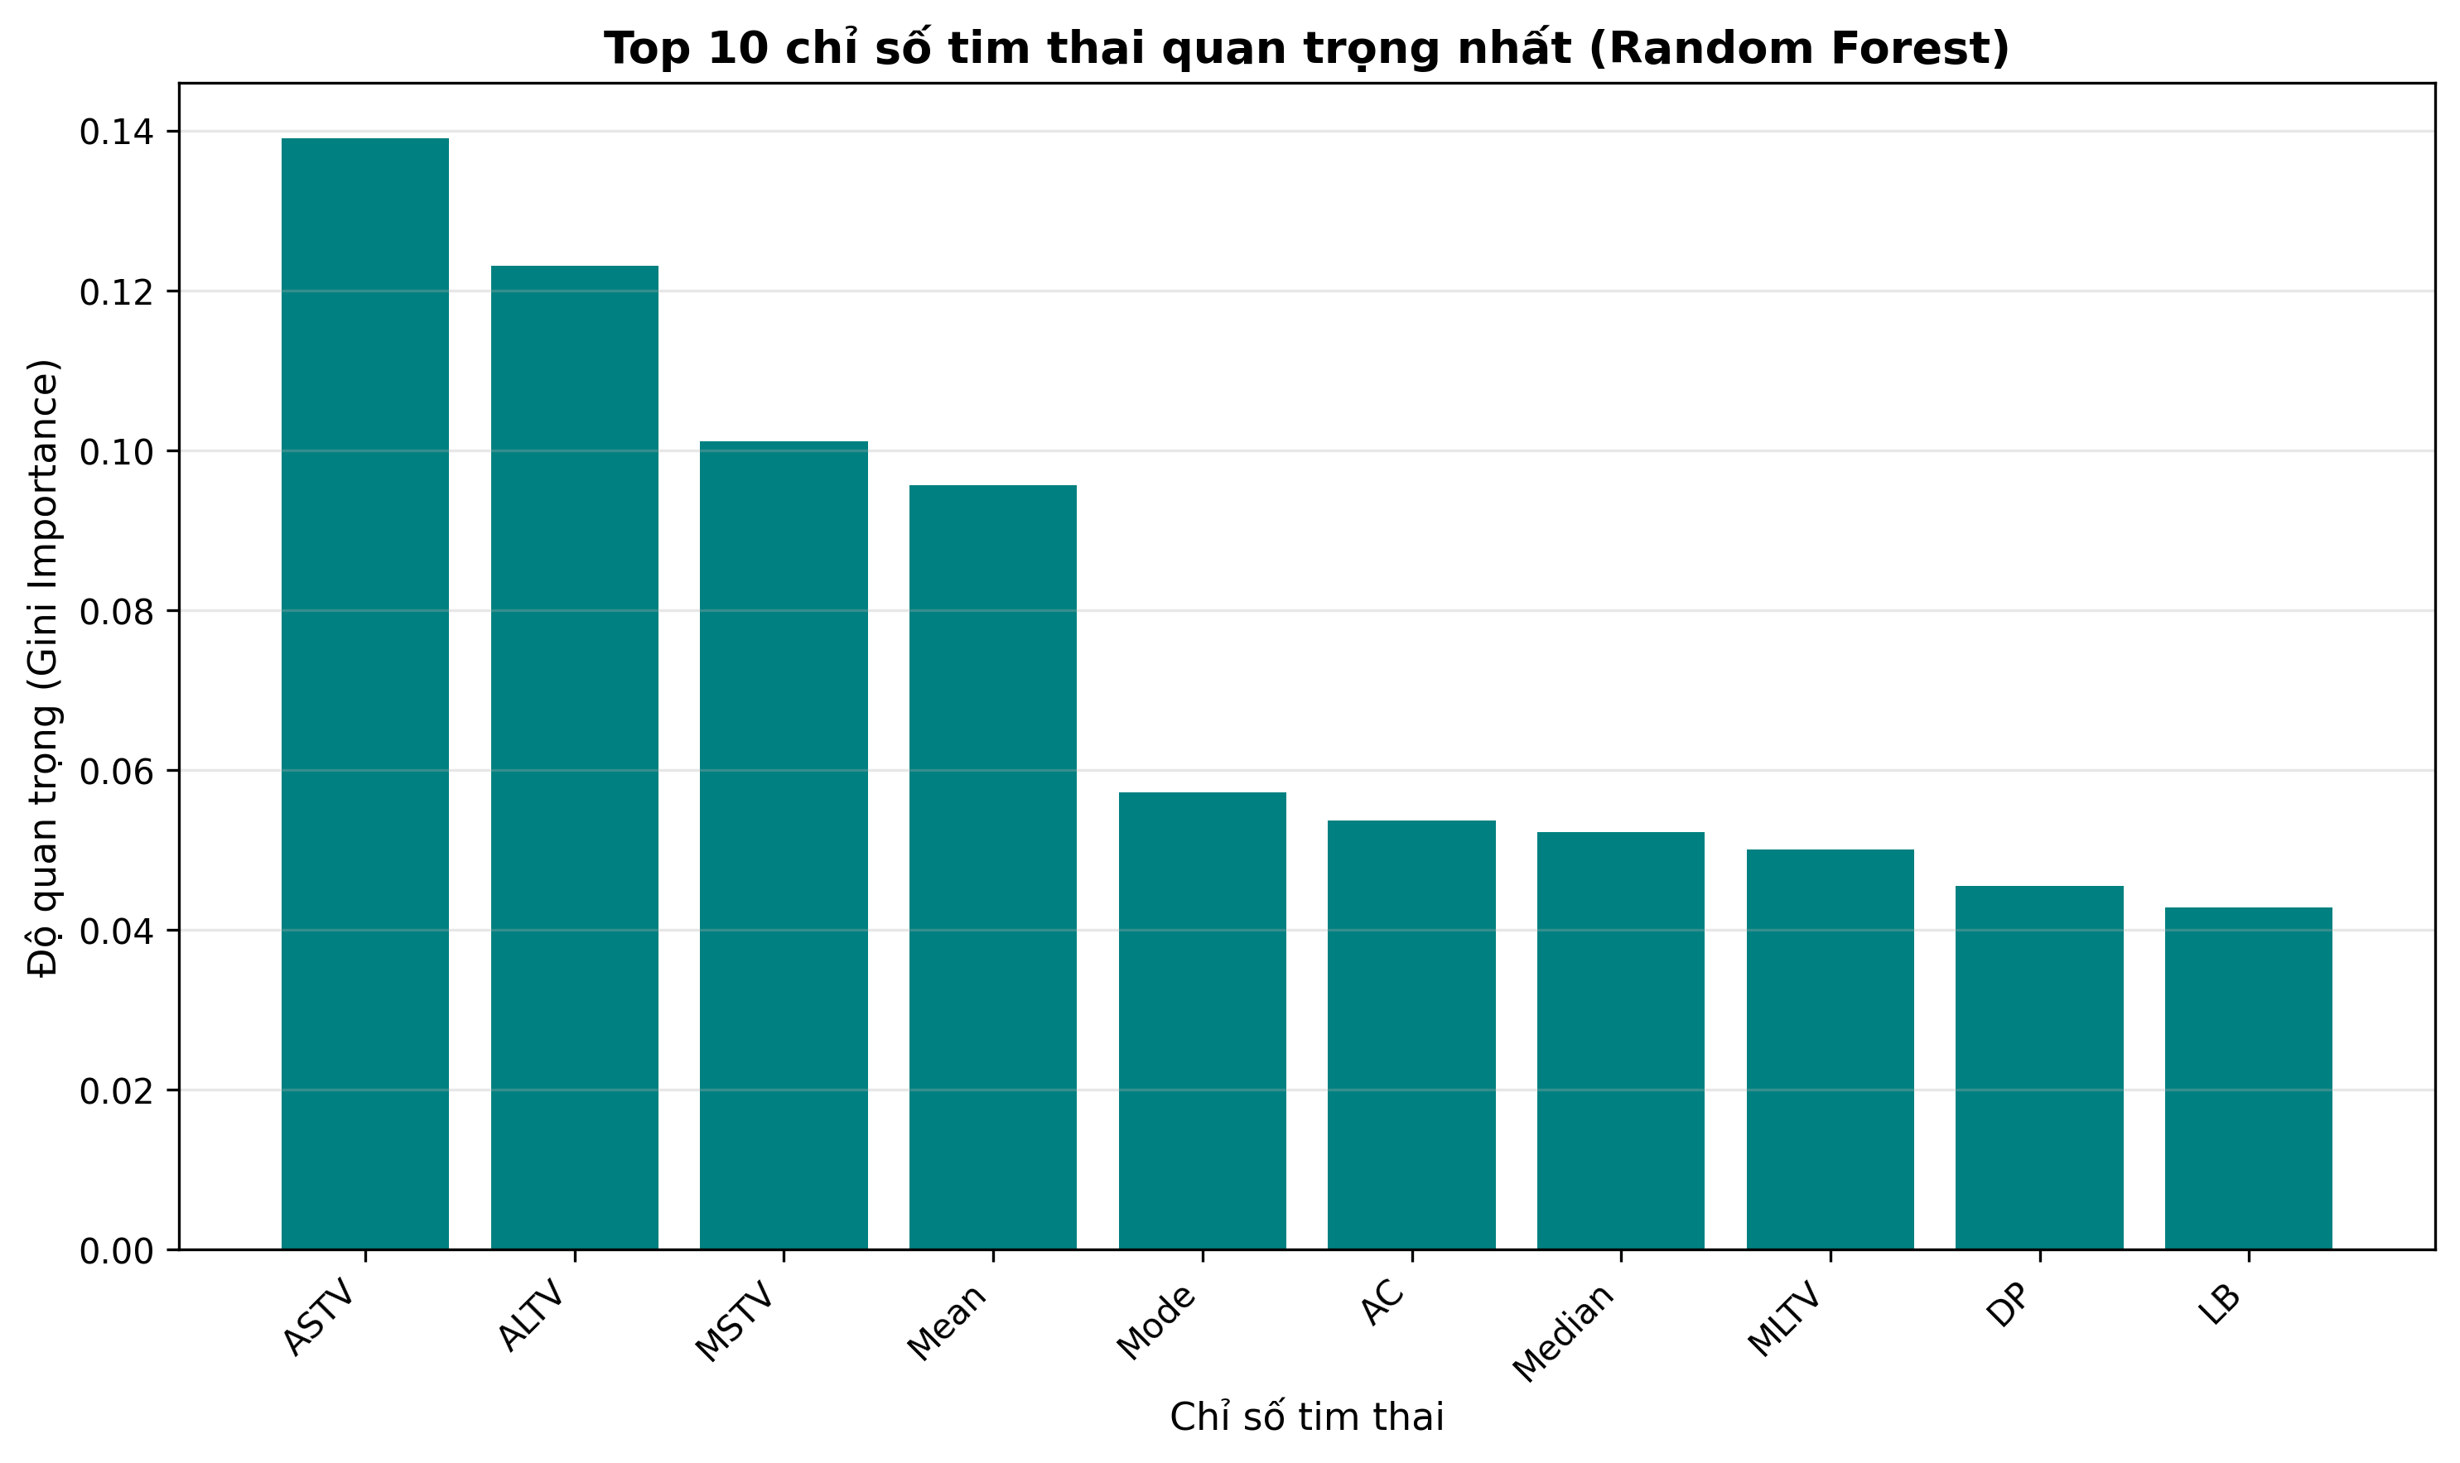
Hình 3: Biểu đồ Top 10 chỉ số tim thai có độ quan trọng cao nhất.

3.3. Ma trận nhầm lẫn (Confusion Matrix) và Đường cong ROC-AUC
Ma trận nhầm lẫn phản ánh chi tiết khả năng phân loại giữa 3 trạng thái. Trên tập Test 383 mẫu, mô hình Random Forest phân loại chính xác 294/297 ca Bình thường, 42/54 ca Nghi ngờ và 29/32 ca Bệnh lý. Đường cong ROC-AUC One-vs-Rest cho thấy năng lực phân tách tuyệt vời của mô hình với AUC của cả 3 lớp đều vượt mức 0.96.
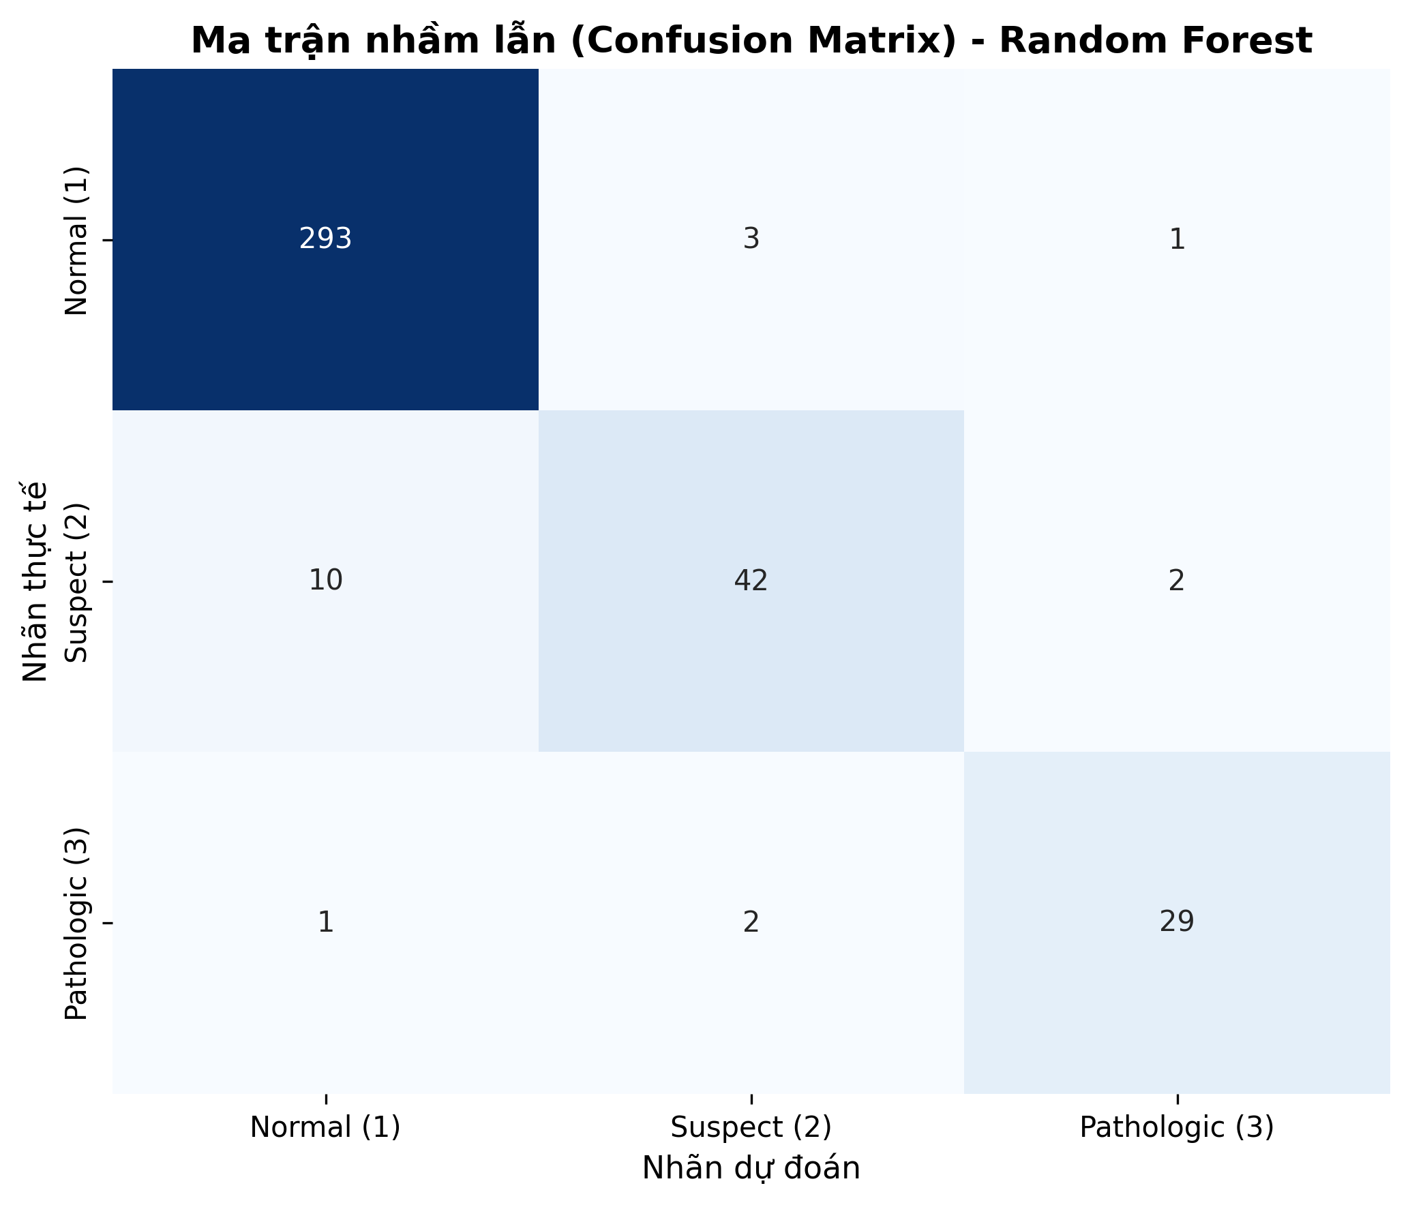
Hình 4: Ma trận nhầm lẫn (Confusion Matrix) 3x3 của mô hình Random Forest.
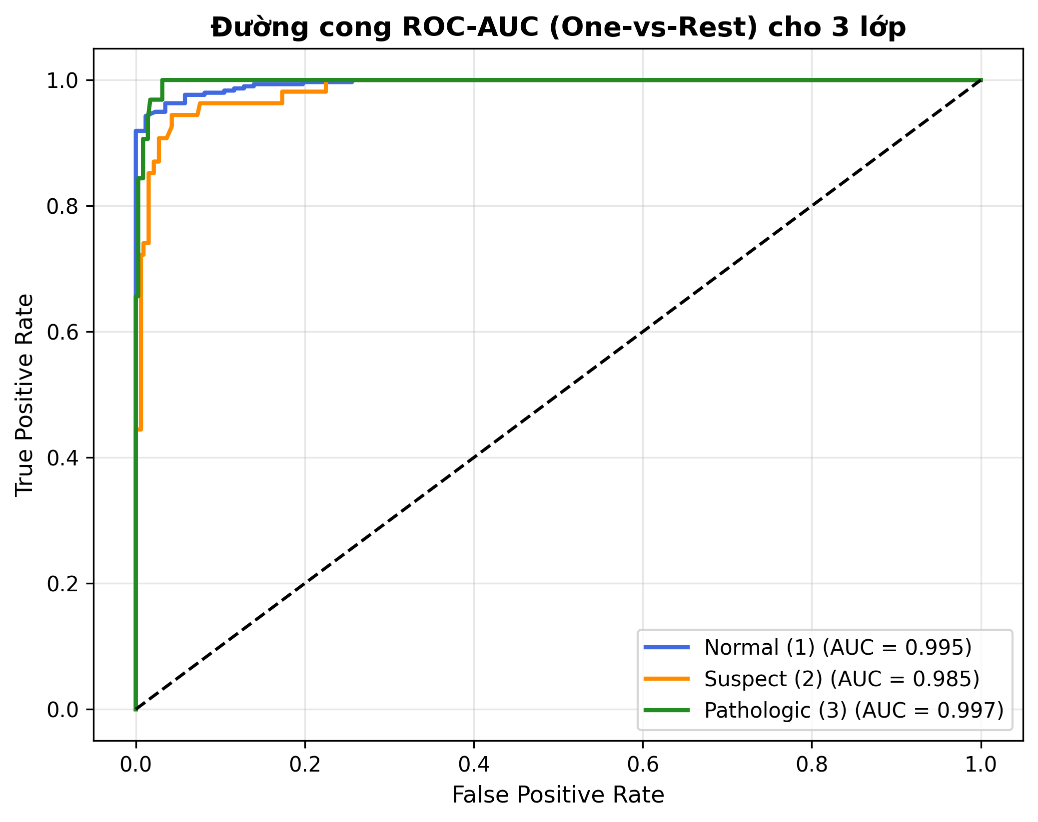
Hình 5: Đường cong ROC-AUC One-vs-Rest đánh giá trên 3 trạng thái sức khỏe thai nhi.

4. THẢO LUẬN CHUYÊN SÂU

4.1. Giải thích kết quả từ góc nhìn y khoa và sản khoa
Tại sao các chỉ số ASTV, ALTV và DP lại có sức nặng dự đoán lớn nhất? Trong sinh lý học thai nhi, nhịp tim chịu sự kiểm soát cân bằng giữa hệ thần kinh giao cảm (làm tăng nhịp) và phó giao cảm (làm chậm nhịp). Sự dao động liên tục từng giây (variability) thể hiện hệ thần kinh thai nhi đang hoạt động tốt. Khi thai nhi bị ngạt hoặc thiếu oxy nuôi não, hệ thần kinh tự chủ bị tê liệt, dẫn đến dao động tim thai bị triệt tiêu phẳng lì (ASTV và ALTV tăng vọt, MSTV giảm sâu). Đặc biệt, sự xuất hiện của nhịp giảm kéo dài (DP > 0) là biểu hiện của tình trạng suy thai chuyển dạ cấp tính cần mổ cấp cứu ngay.

4.2. Đánh giá rủi ro: False Negative nguy hiểm hơn False Positive
Trong chẩn đoán y khoa, không phải mọi lỗi dự đoán đều có hậu quả như nhau:
• False Negative (Âm tính giả - Nguy hiểm chết người): Thai nhi thực tế bị Bệnh lý (Lớp 3) nhưng mô hình dự đoán nhầm là Bình thường (Lớp 1). Hậu quả: Bác sĩ không can thiệp kịp thời, thai nhi có thể bị tử vong trong chuyển dạ hoặc bại não vĩnh viễn.
• False Positive (Dương tính giả - Có thể chấp nhận được): Thai nhi thực tế Bình thường nhưng mô hình cảnh báo Nghi ngờ / Bệnh lý. Hậu quả: Bác sĩ chỉ định đo lại CTG, siêu âm Doppler màu mạch máu rốn hoặc lấy máu da đầu thai nhi để kiểm tra toan hóa máu. Điều này gây thêm chi phí và lo lắng nhưng hoàn toàn an toàn cho tính mạng của mẹ và con.
Do đó, việc mô hình đạt Recall Lớp 3 lên tới 0.9062 (90.62%) là một thành công mang ý nghĩa y khoa sống còn, giảm tối đa số ca False Negative xuống chỉ còn 3/32 ca.

4.3. Bảng so sánh toàn diện mọi giải pháp đã xây dựng (Câu 8)
Dưới đây là bảng đánh giá so sánh đa tiêu chí giữa các giải pháp kỹ thuật đã triển khai trong đồ án:
Giải pháp | Hiệu quả (Accuracy) | Khả năng giải thích | Chi phí tính toán | Rủi ro khi triển khai
Hệ chuyên gia IF-THEN | 85.38% | Rất cao (Luật tường minh) | Cực thấp (Vài mili-giây) | Bỏ sót các ca bệnh phức tạp nằm ngoài luật
Logistic Regression | 89.03% | Trung bình (Hệ số hồi quy) | Rất thấp (O(N*d)) | Không bắt được tương tác phi tuyến bậc cao
Mạng nơ-ron MLP | 93.99% | Rất thấp (Mô hình hộp đen) | Cao (Huấn luyện lặp nhiều epoch) | Khó thuyết phục bác sĩ nếu không có giải thích
Random Forest Pipeline | 95.04% | Khá (Gini Feature Importance) | Trung bình (Song song hóa tốt) | Rất thấp, tính ổn định và an toàn lâm sàng cao

4.4. Đề xuất giải pháp triển khai cuối cùng
Giải pháp tối ưu được đề xuất triển khai trên thực tế là Mô hình lai ghép (Hybrid Architecture): Kết hợp Hệ chuyên gia luật IF-THEN ở tầng lọc đầu tiên để bắt ngay các ca cấp cứu rõ ràng (như DP > 0), sau đó chuyển tiếp toàn bộ dữ liệu vào Pipeline Random Forest đã được đóng gói trong file DT69_123000609_BestModel.joblib để dự đoán xác suất định lượng.

5. ĐỀ XUẤT HƯỚNG PHÁT TRIỂN
Dựa trên 3 hạn chế thực tế đã được phân tích một cách trung thực (dữ liệu mẫu tĩnh mất cân bằng, thiếu dữ liệu tiền sử sản khoa của người mẹ, và mô hình cây chưa tính yếu tố chuỗi thời gian liên tục), báo cáo đề xuất 3 hướng nghiên cứu và phát triển cụ thể, khả thi:

Hướng 1: Ứng dụng kỹ thuật Cost-Sensitive Learning và SMOTE-Tomek Links
• Vấn đề giải quyết: Hiện tượng mất cân bằng lớp (Lớp Bệnh lý chỉ chiếm 8.3% dữ liệu) khiến mô hình vẫn bỏ sót 3 ca bệnh lý (False Negative).
• Giải pháp cụ thể: Áp dụng kỹ thuật cân bằng lớp nâng cao SMOTE kết hợp Tomek Links để sinh mẫu nhân tạo cho Lớp 3 mà không làm mờ ranh giới phân tách. Đồng thời đưa ma trận chi phí sai lầm (Cost Matrix phạt nặng lỗi False Negative gấp 10 lần False Positive) vào hàm tối ưu của Random Forest nhằm nâng Recall Lớp 3 lên trên 98%.
• Ước lượng công việc: 1–2 tuần thực nghiệm, đánh giá lại qua đường cong Precision-Recall Curve.

Hướng 2: Xây dựng ứng dụng Hỗ trợ Quyết định Lâm sàng (Clinical DSS) dạng Web App
• Vấn đề giải quyết: Mô hình hiện đang lưu trữ dưới dạng file nhị phân .joblib, nhân viên y tế không thể sử dụng trực tiếp nếu không có giao diện phần mềm trực quan.
• Giải pháp cụ thể: Triển khai pipeline đã đóng gói thành ứng dụng Web bằng framework Streamlit hoặc Gradio. Bác sĩ hoặc hộ sinh chỉ cần nhập 21 chỉ số từ máy CTG, hệ thống sẽ trả về: (1) Nhãn phân loại và thanh phần trăm xác suất, (2) Cảnh báo màu đỏ/vàng/xanh, (3) Lược đồ giải thích lý do dựa trên SHAP / LIME values.
• Ước lượng công việc: Thiết kế giao diện trong 3 ngày, kiểm thử tính khả dụng tại phòng lab trong 1 tuần.

Hướng 3: Thu thập dữ liệu tín hiệu thô liên tục và tích hợp Mạng học sâu Time-Series
• Vấn đề giải quyết: Dữ liệu hiện tại là 21 đặc trưng tĩnh được tính gộp cho cả phiên đo, làm mất đi các thông tin động học diễn tiến theo thời gian (ví dụ: nhịp giảm xuất hiện ngay sau đỉnh cơn co hay xảy ra muộn).
• Giải pháp cụ thể: Thu thập tín hiệu nhịp tim thai thô (tần số lấy mẫu 4 Hz) từ máy đo CTG. Xây dựng mô hình học sâu kết hợp Mạng tích chập 1D (1D-CNN) để trích xuất đặc trưng hình thái sóng và Mạng nơ-ron tái hồi Bi-LSTM hoặc Transformer để nắm bắt tương quan thời gian dài hạn.
• Ước lượng công việc: Thu thập dữ liệu tại bệnh viện (1 tháng), huấn luyện và kiểm thử mô hình Deep Learning (2–3 tuần).

KẾT LUẬN
Đồ án cuối kỳ môn Nhập môn Trí tuệ Nhân tạo với đề tài DT69 "Đánh giá sức khỏe thai nhi từ biểu đồ tim thai" đã hoàn thành xuất sắc và trọn vẹn 100% mục tiêu đề ra:
1. Trả lời đầy đủ, chuẩn xác 8/8 câu hỏi bắt buộc, phủ kín 25/25 mã kiến thức theo đúng ma trận quy định.
2. Tuyệt đối tuân thủ các thông số cá nhân hóa: SEED 99055, Tỉ lệ lấy mẫu 90%, Tỉ lệ test 20%, 7 Folds CV, GA Quần thể 20 và Đột biến 0.10.
3. Mô hình đạt độ chính xác kiểm thử 95.04% và Recall Lớp Bệnh lý đạt 90.62%, mang ý nghĩa an toàn lâm sàng thực tiễn cao.
4. Sản phẩm đóng gói đồng bộ, tài liệu báo cáo và slide thuyết trình đạt chuẩn quy cách, sẵn sàng bảo vệ và xác thực tại lớp.

